Управление образования администрации г. Оренбурга
Муниципальное автономное учреждение
дополнительного образования
«Дворец творчества детей и молодежи»

Отдел Центр творчества и спорта «Лора Плюс»

Конспект открытого занятия: «Вокальное дыхание».

Автор-составитель:
Малова Нина Владимировна,
педагог дополнительного образования
первой квалификационной категории

г. Оренбург 2025

ПОЯСНИТЕЛЬНАЯ ЗАПИСКА
Наименование программы: ДОП «Кладезь талантов», 5 лет обучения.
Возраст обучающихся: 8 – 12 лет
Цели занятия:
Познакомить присутствующих с формами работы над певческим дыханием и различными методами работы над вокальной техникой в классе эстрадного вокала.
Задачи:
Образовательная:
-рассказать о роли некоторых вокальных упражнений, практически наглядно показать выполнение вокальных упражнений (распевок) обучающимся.
Развивающая:
- развивать певческое дыхание через специальные упражнения;
Воспитательная:
-воспитывать навыки коммуникативной культуры поведения и общения
Методы обучения: объяснительно-иллюстративный, репродуктивный, практический.
Тип урока: комбинированный (урок повторения, закрепления умений и навыков).
Форма организации учебного занятия: индивидуальная
Оборудование и технические средства обучения: фортепиано, ноутбук, микрофон, флэш- носитель, микшерский пульт, колонки, фонограмма минус, вокальная трубочка, бутылочка с водой для вокальной трубочки.

Основная часть
План- конспект урока.
1 занятие – 45 минут

1. Организационный этап. Поверка готовности к занятию (встреча обучающихся, приветствие присутствующих), знакомство с темой урока – 2 мин.;
2. Основной этап: правильная певческая установка, распевка с элементами гимнастики, упражнения на развитие певческого дыхания, на тренировку диафрагмы -30 мин.;
3. Работа над певческим дыханием в музыкальном произведении «Что такое новый год» —10 мин.
4. Подведение итогов – 3 мин.

Содержание учебного занятия:

- Организационный этап.
Преподаватель: Здравствуйте ребята, тема нашего урока «Вокальное дыхание».
Преподаватель: Эстрадное пение сочетает в себе множество вокальных направлений, в нем можно услышать народные мотивы, элементы джаза, элементы рок музыки. По манере исполнения Эстрадный вокал - это более открытый и более естественный звук, чем академический вокал, но певческие навыки, правильная позиция и опора звука так же необходимы в эстрадном вокале, как и в академическом. В эстрадном вокале и академическом разные задачи, абсолютно разное формирование звука, но необходимость исполнения звука на опоре звука одинакова. Вокальное творчество предполагает необходимость овладения вокально-техническими навыками и применение их потом на практике. Сегодня я практически - наглядно покажу вам приемы укрепления певческого дыхания, вокальные упражнения с помощью которых разогреваются мышцы и голосовой аппарат, отрабатываются вокально-технические навыки, которые мы применяем на своих уроках.

- Основной этап.
Преподаватель: Перед началом пения необходимо настроить весь свой организм, артикуляционный аппарат на позитивный настрой для дальнейшей работы. Мы начнем наше занятие с распевания с элементами гимнастики, которая поможет обучающимся снять напряжение, скованность артикуляционного аппарата, разогреть мышцы языка, губ, щёк, челюсти, что обеспечит им наибольшую подвижность.
В вокальную гимнастику входят: ходьба на месте, мелкая моторика, наклоны в сторону, мимика, расслабление шеи, плеч, языка, нижней челюсти.
Ходьба на месте –улучшает кровообращение, помогает сбросить напряжение.
Мелкая моторика – в выполнении мелких движений пальцами рук и кистей, координирует действия нервной, мышечной и костной системы. Выполняя это упражнение активизируется центр мозга.
Гимнастика для шеи и плеч - снимает напряжение шейного отдела.
Упражнения для языка и нижней челюсти – снимает напряжение челюсти и в ротовой полости.
Мимика - гимнастика снимает напряжение, сохраняет и восстанавливает тонус мышц лица.
Наклоны в стороны – это упражнение укрепляет косые мышцы живота.

Преподаватель: Переходим к упражнениям на развитие певческого дыхания. Певческое дыхание, как и обычное дыхание, состоит из вдоха и выдоха, но оно во многом отличается от обычного дыхания. В певческом дыхании выдох, во время которого происходит исполнение, значительно удлиняется, а вдох укорачивается. Обычное дыхание человека, которое у нас не регулируется сознанием переходит при пении в управляемое, и мышцы дыхания начинают работать более интенсивно.
Работа над певческим дыханием является первоочередным элементом в процессе вокального воспитания обучающихся. Без поставленного певческого дыхания все усилия по освоению песенного материала приведут к нулевому результату в лучшем случае, в худшем - к полной или частичной потере голоса.
При работе с маленькими исполнителями, необходимо обращать внимание на моменты, которые могут помешать успешному развитию певческого дыхания:
- Поднятые плечи при вдохе: это указывает на то, что исполнитель пользуется поверхностным ключевым дыханием;
- Порывистые, судорожные вздохи, которые часто наблюдаются у обучающихся;
- Быстрое «спадение» стенок грудной клетки в начале исполнения музыкальной фразы, это указывает на то, что обучающийся, не сохраняет дыхательной позиции во время исполнения, у него отсутствует опора.
На уроках мы уделяем большое значение дыханию, так как правильное певческое дыхание – это основа пения, от дыхания зависит сила, красота и продолжительность звука.
Правильное певческое дыхание – это, прежде всего, использование полного объема легких, использование мышц брюшного пресса и диафрагмы во время дыхания, и использование естественных резонаторов, которые усиливают и обогащают звучание нашего голоса.
В вокально-педагогической практике наиболее удобным считается нижне-рёберно-диафрагмальное дыхание. Это смешанное дыхание, при котором высоко поднимаются и расширяются при вдохе нижние рёбра, а остальная часть грудной клетки почти не подвижна. При таком дыхании активна диафрагма и мышцы брюшной полости. Задача преподавателя научить маленького исполнителя правильно объяснить и научить набирать воздух.
В спокойном состоянии наша диафрагма находиться в согнутом положении, представляем полузакрытый зонтик от дождя. При правильном певческом вдохе нижние плавающие ребра, которые не объединены между собой, натягивают диафрагму, расширяются и диафрагма расправляется, представляем, что мы раскрыли наш зонтик и натянули его так, чтобы защелка держала наш зонтик раскрытым.

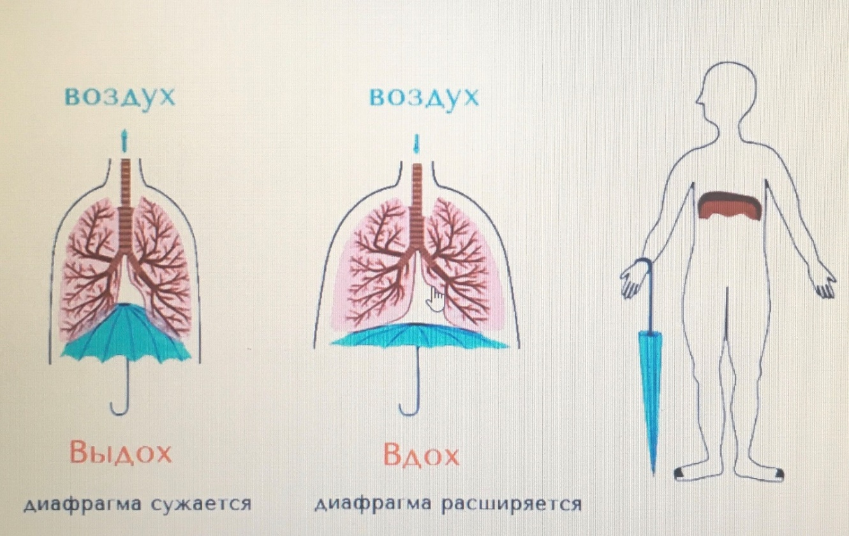
Если его потрогать по ткани, то можно ощутить давление, напряжение.
Внутри организма то же создается ощущение давления, это и есть наша опора. Главная задача при выдохе сохранить это давление, эту опору внутри как можно дольше.

Преподаватель: На своих уроках вокала для развития дыхания и голоса мы применяем такие основные упражнения как:
- «Вдох – выдох»
- «Медленный выдох на букву С»
- «Собачка»
- «Этажи»
Обучающиеся: делают упражнения несколько раз.
Преподаватель: Основная задача представленных упражнений - это формирование навыка плавного и экономного выдоха.
Преподаватель: Переходим к упражнениям на тренировку диафрагмы. Положите ладонь на область диафрагмы, активно вдыхаем носом воздух и так же активно выдыхаем через букву «с». Счет раз – два.
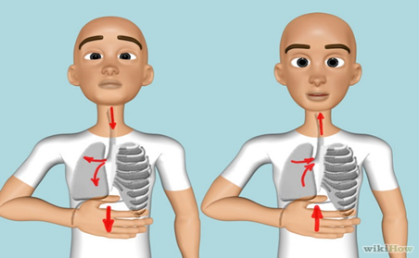
Обучающиеся: Делают упражнение.
Преподаватель: Следующее упражнение: положите ладонь на область диафрагмы, активно делаем носом вдох один раз и активно выдыхаем через букву «с», делая два выдоха. Счет раз – два – три.

Обучающиеся: Делают упражнение.
Преподаватель: Следующее упражнение делаем наоборот: положите ладонь на область диафрагмы, активно вдыхаем носом воздух делая вдох два раза и активно выдыхаем через букву «с», делая один выдох. Счет раз – два – три.

Обучающиеся: Делают упражнение.
Преподаватель: следующее упражнение, положите ладонь на область диафрагмы, активно вдыхаем носом воздух делая вдох два раза и активно выдыхаем через букву «с», делая два выдоха. Счет раз – два - три – четыре.
Обучающиеся: Делают упражнение.

Преподаватель: Последующие упражнения можно варьировать, прибавляя или убавляя количество вдохов и выдохов.
Преподаватель: следующее упражнение, положите ладонь на область диафрагмы, активно делая один вдох и также активно делаем выдох 4 раза через букву «с» (6 раз, 8 раз, 10 раз и т.д. от возможностей обучающихся).

Преподаватель: Певческое дыхание воспитывается постепенно и систематически. Очень важно, чтобы мышцы, задействованные при дыхании, во время упражнений, а в последствии и в пении оставались напряженными, но не зажатыми. Мышцы груди, плеч и лица должны оставаться расслабленными. Нельзя не заметить, что все упражнения на дыхание очень полезны, как для формирования правильного дыхания, так и для разогрева голосового аппарата, так как они создают правильную установку мышц, и вырабатывают физическую упругость и выносливость.

Преподаватель: Следующий этап работы на сегодняшнем уроке – это отработка дыхания в песне «Что такое новый год».
Что, что, что такое Новый год?
Всем весёлых хлопот, снег пушистый идёт
Что, что, что такое Новый год?
Подарки девочек ждут, подарки мальчиков ждут.
Пахнет ёлка, мандарины, праздник добрый и любимый,

Что такое Новый год?
За окном сверкает лёд,
Дед Мороз вот вот прийдёт,
Это Нова-Новый год!

Что, что, что такое Новый год?
Шары висящие в ряд, гирлянды, свечи горят,
Что, что, что такое Новый год?
В небе звёзд хоровод, яркий месяц плывёт,
Смех завис над нашей крышей, старый год уйдёт не слышно,

Что такое Новый год?
За окном сверкает лёд,
Дед Мороз вот вот прийдёт,
Это Нова-Новый год!

Что такое Новый год?
За окном сверкает лёд,
Дед Мороз вот вот прийдёт,
Это Нова-Новый год!

Что такое Новый год?
За окном сверкает лёд,
Дед Мороз вот вот прийдёт,
Это Нова-Новый год!

Преподаватель: Сегодня на нашем уроке мы уделили большое внимание работе по выработке правильного певческого дыхания. Хочется еще добавить, что длительность и набор упражнений для распевок определяется исходя из вокальных способностей каждого ребенка (использовать индивидуальный подход в подборе вокально-технических упражнений), конкретных задач. На начальных и средних этапах обучения вокальные упражнения могут составляют весомую часть урока – это от 15 и до 30 минут. В дальнейшем, по мере укрепления голосового аппарата и освоения основных вокальных приемов, время на вокальные упражнения сокращается до 10 минут.
При распевании нужно петь в полный голос. Нет никакого смысла петь на распевке тихонечко, не в полный голос, так как в таком режиме связки не разогреются, но необходимо избегать и форсированного звука, жёсткой атаки звука и перехода на крик.
В работе над дыханием и вокальных упражнений должна быть системность и последовательность - это чрезвычайно важный момент, от которого зависит результат выработки рефлексов. В процессе многократных тренировок навык правильного звукоизвлечения автоматизируются, а при отсутствии систематических тренировок они утрачиваются.
Преподаватель: Наш урок закончен. Всем спасибо большое за работу и внимание.

Список используемой литературы
- Андрианова Н.З. Особенности методики преподавания эстрадного пения. Научно - методическая разработка. М. : 1999., 20 с.
- Дмитриев Л.Б. Основы вокальной методики. М.: Музыка, 2007. 171 с.
- А.С. Поляков «Методика преподавания эстрадного пения» Москва 2015 г., 249 с.
- Цуканова И.П. Спой со мной (Электронный ресурс). http://www.youtube.com/watch?v=M21JYyBZZ4Q

